Collège A.Lejeune 6ème
Cours Chapitre 12 : La symétrie axiale

- Figures symétriques
Définitions :
Deux figures sont symétriques par rapport à une droite si elles se superposent par pliage le long de cette droite. Cette droite est appelée l’…………………………..

Exemple :
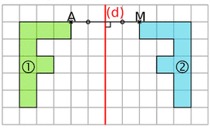
Les figures 1 et 2 se superposent par pliage le long de la droite (d) donc elles sont symétriques par rapport à la droite (d).
On dit également que la figure 2 est le symétrique de la figure 1 dans la symétrie axiale d’axe (d).

Deux points sont symétriques par rapport à une droite s’ils se superposent par pliage le long de cette droite.
Ici, les points A et M sont symétriques par rapport à la droite (d).

- Symétrique d’un point
Définition :
Le symétrique d’un point A par rapport à une droite (d) est le point M tel que la droite (d) soit la médiatrice du segment [AM] (tel que (d) soit la perpendiculaire au segment [AM] en son milieu).

Remarque : Si un point appartient à une droite alors son symétrique par rapport à cette droite est le point lui-même.
Exemple : Construis le point S, symétrique du point P par rapport à la droite (d).
- Dans un quadrillage

Axe de symétrie horizontal ou vertical
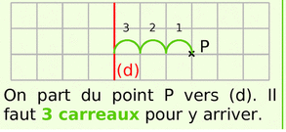

Axe de symétrie en diagonale
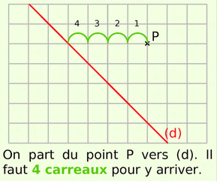

- Avec le compas
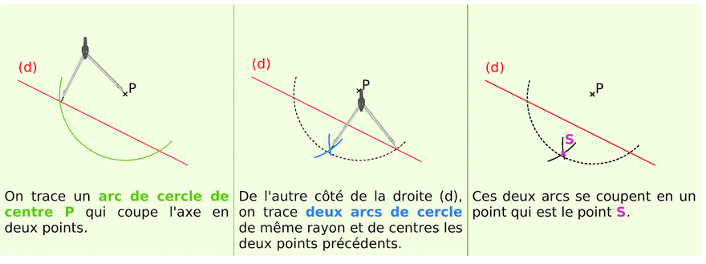
- Symétrique de figures usuelles et propriétés de la symétrie axiale
Propriétés :
Le symétrique d’une droite par rapport à un axe est une droite.
La symétrie axiale conserve l’alignement.

Remarque : Le symétrique du milieu d’un segment est le milieu du segment symétrique.

Propriété :
Le symétrique d’un cercle par rapport à un axe est un cercle de m^me rayon.
Les centres des cercles sont symétriques par rapport à cet axe.

Exemples :
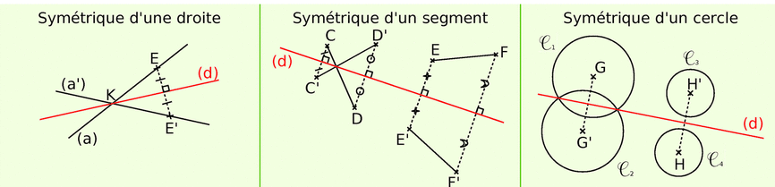
Propriété :
La symétrie axiale conserve les mesures des angles, les périmètres et les aires.

Propriété :
Pour construire le symétrique d’une figure complexe, on la décompose en figures usuelles et on construit le symétrique de chacune d’elles.

